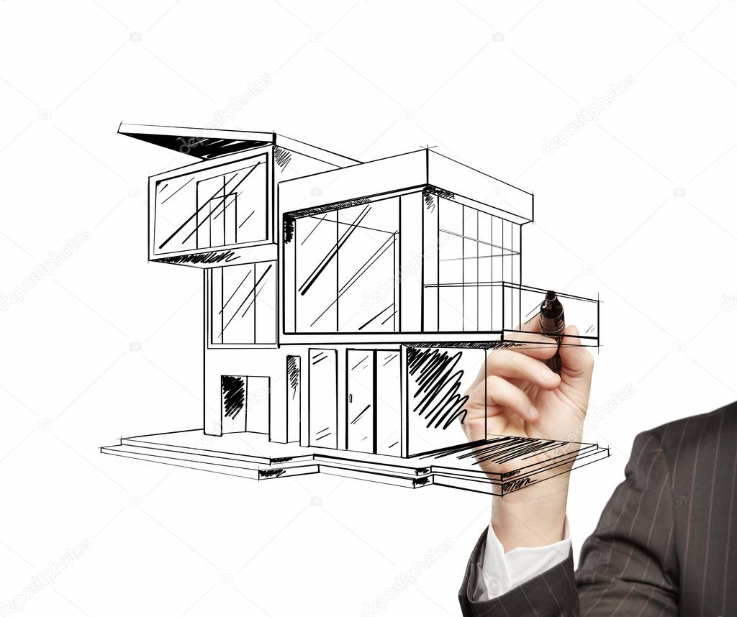 | FICHE D'ACTIVITÉ |  |  | 
Séquence S3 :
Comment modéliser une structure répondant à un besoin ?
Activité 3.3 : Comment modéliser une structure ?
Cycle 4 | J’ai réussi mon travail si …. (niveau de maîtrise : I/F/S/T ou couleurs)
Niveau : 5ème | Compétence (Socle) | Objectif (déclinaison) |  |  | Moi | Prof.
Année 2018-2019 | S’exprimer à l’écrit | Je rédige mes traces écrites en respectant vocabulaire et syntaxe
Durée :  2 séances | Utiliser des outils numériques | Je sais utiliser les outils de conception d’un logiciel de CAO
Durée :  2 séances | Pratiquer des démarches technologiques | Je suis capable de modéliser une solution
Fiches de synthèse : : OTSCIS-2-2-FE1 |  |  | Collège F. Mitterrand @ Créon club-techno.org

Objectifs de l’activité :  - Découvrir et apprendre à utiliser un logiciel de CAO  - Créer une modélisation respectant un cahier des charges | Fait
1°) Mise en situation : (durée : 10 minutes)  Vous êtes membres du bureau d’études d’une entreprise de construction d’habitations individuelles. Dans vos tâches quotidiennes, vous créez des modèles 3D d’habitats standards et vous les modifiez ensuite en fonction des demandes spécifiques des clients qui souhaitent des options sur leur future maison (étage, garage, piscine …).  - Expliquez ce qu’est pour vous le Bureau d’Études d’une entreprise, ses missions et les outils utilisés :  ________________________________________________________________________________________________________________________________________________________________________________________________________________________________________________________________________________________________________________________________________________________________________________________________________________________  2°) Création d’une solution : (durée : 1 séance 1/2)  Vous venez de recevoir une mission : celle de modéliser un auvent sur un bâtiment existant. Vous trouverez le cahier des charges à respecter dans le dessin ci-dessous. Veillez bien à suivre les dimensions et les textures des matériaux. Pour vous aider, vous aurez des fichiers contenant certains éléments du auvent qu’il vous faudra insérer dans votre fichier (les platines, les chevrons, les contreventements) ainsi que la Fiche Ressource sur Sketchup.  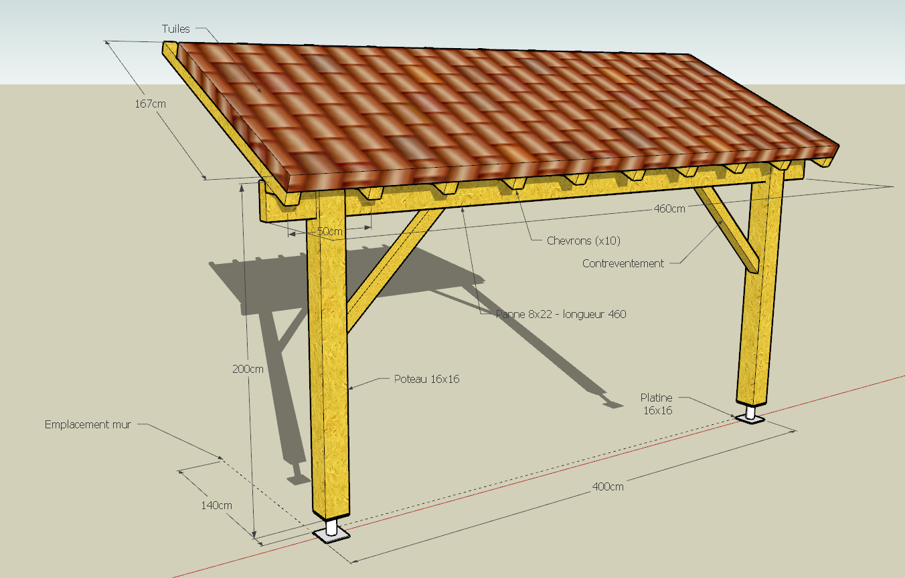  Pour vous aider dans votre tâche, il vous faut planifier, préparer l’ordre dans lequel vous allez réaliser votre modélisation, c’est-à-dire définir, étape par étape, ce que vous allez faire. Pour cela, vous allez rédiger les étapes de la création du modèle avant de le réaliser.  - Ouvrez le fichier « maison 11x8_sans auvent.skp » qui se trouve dans le lecteur R : Ress 50X\Technologie\S3 avec le logiciel Sketchup  - Rédigez le texte expliquant les étapes de la création du modèle. Veillez à bien utiliser le vocabulaire nouveau et les noms des différentes pièces. N’oubliez pas les étapes d’application de texture des pièces. Les premières étapes sont données. :  Etape 1 : intégrer le modèle de platine dans le fichier au bon endroit par glisser-déposer  Etape 2 : dupliquer la platine et placer la deuxième au bon endroit ( attention aux cotations !!!)  Etape 3 : Extruder les 2 poteaux en respectant la cotation donnée  ________________________________________________________________________________________________________________________________________________________________________________________________________________________________________________________________________________________________________________________________________________________________________________________________________________________________________________________________________________________________________________________________________________________________________________________________________________________________________________________________________________________________________________________________________________________________________________________________________________________________________________________________________________________________________________________________________________________________________________________________________________________________________________________________________________________________________________________________________________________________________________________________________________________________________________________________________________________________________________________________________________________________________________________________________________________________________________________________________________________________________________________________________________________________________________________________________________________________________________________________________________________________  - Modélisez la solution technique du auvent en utilisant les fichiers ressource :  - Platine_poteau.skp  - Contreventement.skp  - Chevron_Calle.skp  qui se trouvent dans le lecteur R : Ress 50X\Technologie\S3 ainsi que la fiche méthode sur Sketchup  - Validez cette solution et enregistrez-la en la nommant correctement dans ton lecteur personnel  - Enregistrez-la dans le lecteur P : Part 50X\Technologie et faites-la valider par le professeur  Trace écrite de cette partie :  J’ai appris que, j’ai réalisé, j’ai découvert ...  ___________________________________________________________________________________  ___________________________________________________________________________________  ___________________________________________________________________________________  ___________________________________________________________________________________  Activité largement inspirée par le travail de Nicolas Tourreau (http://leclerc.ecollege.haute-garonne.fr/espaces-pedagogiques/technologie) | ❏  ❏  ❏  ❏

